|  |  |
| --- | --- |
| Министерство науки и высшего образования Российской Федерации  Федеральное государственное автономное образовательное учреждение высшего образования  **«Пермский национальный исследовательский политехнический университет»** | |
| Электротехнический факультет  Кафедра «Информационные технологии и автоматизированные системы»  направление подготовки: 09.03.04 – «Программная инженерия» | |
| **Лабораторная работа №2 на тему:**  **«Решение нелинейных уравнений»** | |
|  | Выполнила студентка гр. РИС-24-1б  Ковалева Мария Александровна |
|  | Проверил:  Доц. каф. ИТАС  Ольга Андреевна Полякова  ____________ ______________  *(оценка)*  *(подпись)*  ____________________  *(дата)* |
| г. Пермь, 2024 | |

Вариант

1. Скопировать из файла F1 в файл F2 все строки, начинающиеся на букву «А» расположенные между строками с номерами N1 и N2, а затем все строки от N2+3 и до последней.
2. Определить количество слов в последней строке файла F2.

Постановка задачи

Открыть два файла первый для чтения второй для записи, проходим построчно по файлу 1, если строка подходит по условию (т.е. строка имеет номер больше чем N1 и меньше чем N2 и начинается с буквы а или больше чем N2 + 3), то записываем строку в файл 2, в последней строке считаем количество слов с помощью цикла for

Код

using namespace std;

#include <fstream>

#include <string>

#include <iostream>

int main()

{

setlocale(LC_ALL, "ru");

int n1, n2, i = 0;

string str;

ifstream fin, fout;

fin.open("f1.txt"); //чтение

fout.open("f2.txt"); // запись

cout << "введите с какой и по какую строчку выводить файл: ";

cin >> n1 >> n2;

cout << "строчки запичанные в файл f2" << endl;

while (!fin.eof())

{

i++;

str = "";

getline(fin, str);

if ((n1 <= i && i <= n2) && (str[0] == 'a' || str[0] == 'A') || n2 + 3 <= i)

{

fout >> str;

cout << str << endl;

}

}

int world = 0;

if (str[size(str) - 1] != ' ')

world++;

for (int i = 1; i < size(str); i++)

{

if (str[i] == ' ' && str[i - 1] != ' ')

world++;

}

cout <<"количество слов в последней строке " << world << endl;

fout.close();

fin.close();

return 0;

}

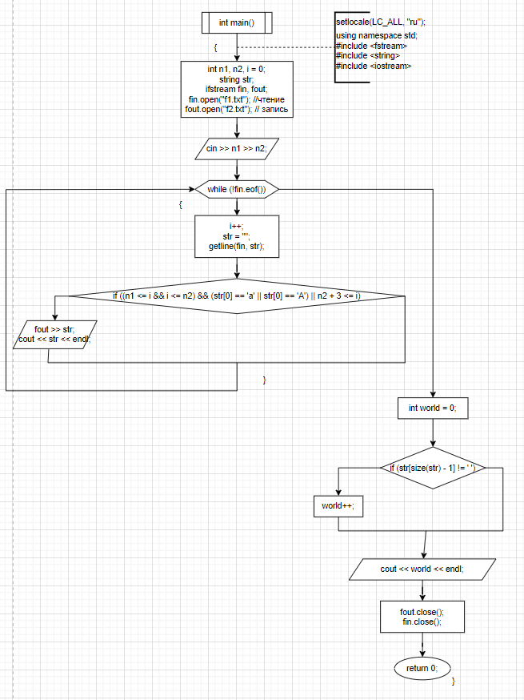

Результат работы программы на примере

